**Муниципальное бюджетное дошкольное образовательное учреждение детский сад № 88 комбинированного вида «Радуга»**



**«Методика обучения связной речи»**

**Подготовила:**

**учитель-логопед**

**Бирагова И.В.**

**Развитие связной речи детей - одна из главных задач детского сада.**

**Связная речь –  *смысловое развернутое высказывание, обеспечивающее общение и взаимопонимание людей.***

***В дошкольном возрасте происходит овладение двумя типами устной монологической речи: пересказом и рассказом.***

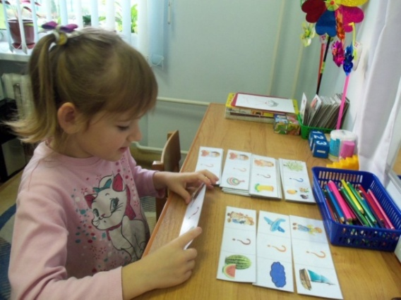

***Структура работы по пересказыванию:***

**1. Вводная часть.**

**Подготовка к восприятию нового произведения (оживление аналогичного личного опыта, показ иллюстрации и др.)**

**2. Первичное чтение без установки на последующий пересказ (художественное восприятие)**

*Эти два этапа опускаются, если текст детям знаком.*

**3. Вторичное чтение с установкой на запоминание и пересказ.**

**4. Подготовительная беседа (разбор произведения): содержание, характеристика образов, внимание к языку, прямая речь, интонации и др.**

*Эти 4 этапа опускаются, если дети хорошо знакомы с текстом на предыдущих занятиях.*

**5. Повторное чтение, суммирующее результаты разбора. «Вслушайтесь, как я рассказываю»**

**6. Пауза для подготовки детей к ответам (несколько секунд)**

**7. Пересказ (3-7чел) Активное руководство воспитателя**

***В конце вызывается ребенок с наиболее яркой речью.***

***Используется пересказ по ролям, инсценировка.***

**Мнемотаблицы**

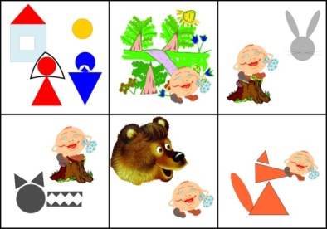

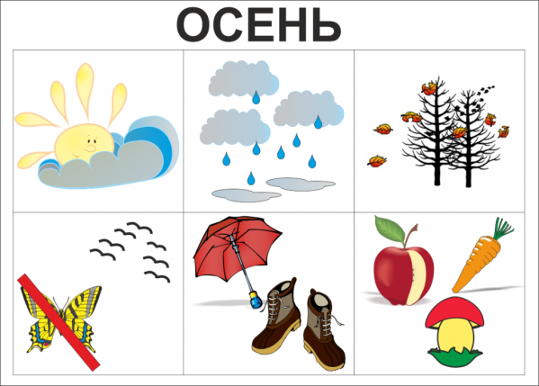

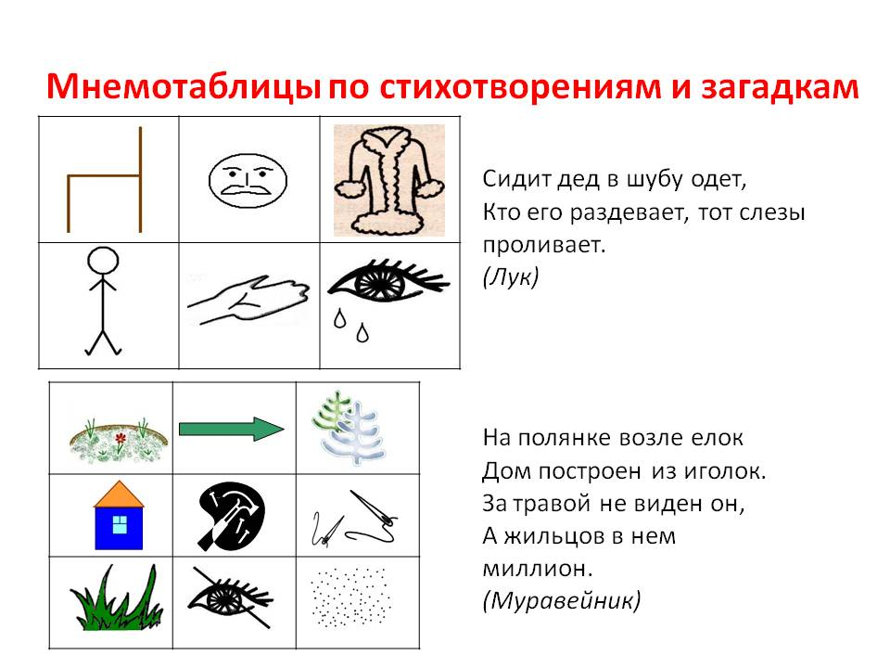

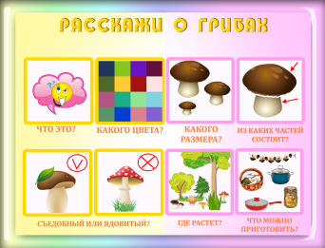

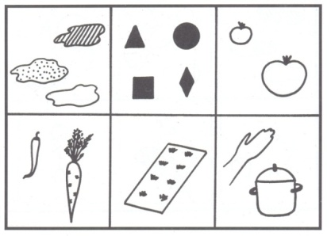

**Виды рассказывания**

**в детском саду**

**Рассказы по восприятию:**

* **Описание игрушек.**
* **Описание натуральных предметов.**
* **Обучение рассказам по картинам.**

**Рассказывание по памяти:**

* **На темы из коллективного опыта.**
* **На темы из личного опыта.**
* **Дидактические игры на описание**

**объекта по памяти.**

**Рассказывание по воображению:**

* **Придумывание рассказов об игрушке, в т.ч. рассказы-инсценировки.**
* **Придумывание рассказа по картине.**
* **Придумывание рассказа на предложенный сюжет.**

**Структура занятия по обучению описательных рассказов**

* название предмета
* характерные признаки (по ходу обследования)
* назначение и взаимосвязь частей
* назначение предмета и действие с ним

**Могут быть:**

* **сравнительные**

(кукла-мишка; мяч-кубик)

* **объяснительные**

(ребенок объясняет, как играть, что делать)

**Структура занятия по обучению повествовательного рассказа**

* название героя
* описание внешнего вида (иногда)
* первое событие (завязка) - когда и где происходит
* развитие действия (2-3 эпизода) причинно-временная связь
* развязка (окончание).

**Речевые шаблоны начала:**

 «Однажды зимой...», «Как-то раз

в лесу...», «Был дождливый

осенний день...».

**Речевые шаблоны  кульминационного момента:** «Вдруг...». «Неожиданно...», «Что  делать?».

**Речевые шаблоны окончания:**

«Все окончилось тем, что...», «Наконец...», «Настроение было...», «Рады (огорчены) тем, что...».

**Желаю успехов!**